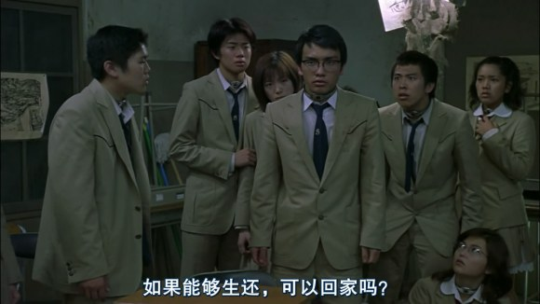
大家都害怕的看着元渊的提问
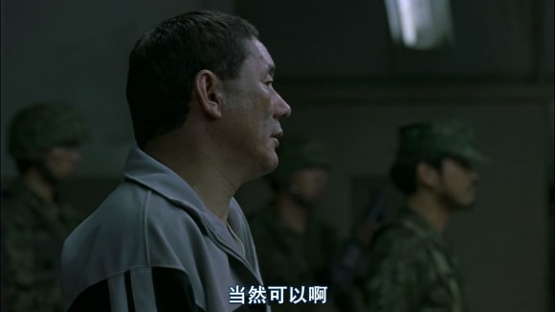
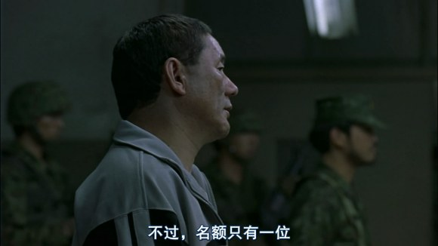
北野说出了结果
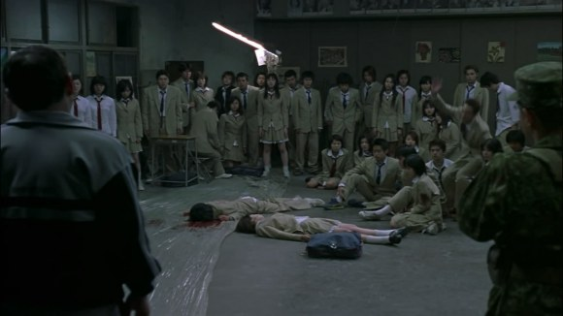
听到北野的回答元渊恭一无力坐下。三村信史举手站了起来。
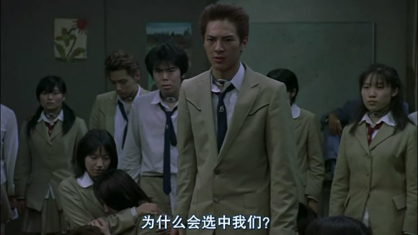
很有力的质疑：“为什么会选中我们？”这时候三村提出问题并不是只为了自己，而是代表了全体同学
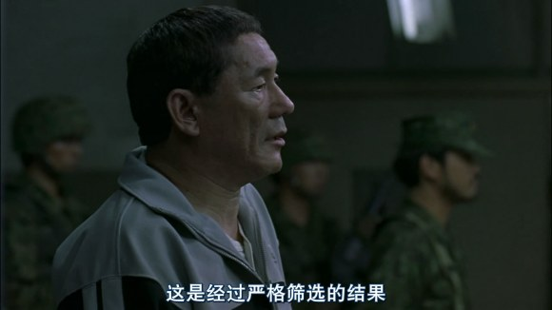
北野这个回答跟没回答一样。

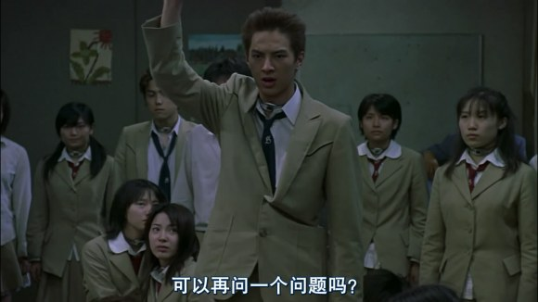
三村信史又问了一个问题
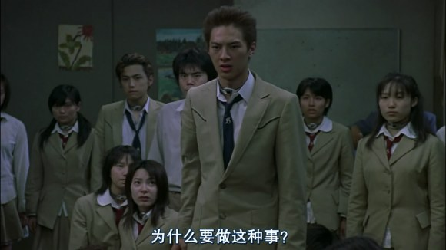
为什么要做什么事？这个问题便一阵带血说出了本质。这是代表全班同学与我们观众来发问。
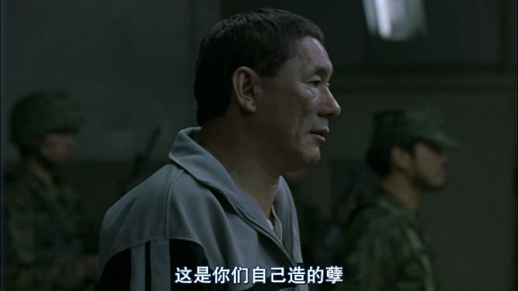
北野看了看他们回答道，这是你们自己造的孽
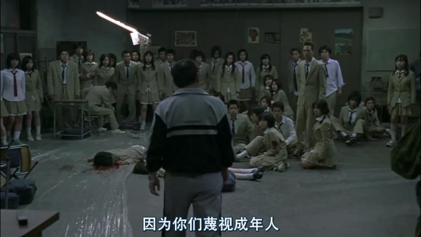
北野终于说出了自己心中憋屈了很久的怨恨。“为什么要残害你们？因为你们蔑视了我们！蔑视制度，蔑视国家。你们不愿被压制，被改变。
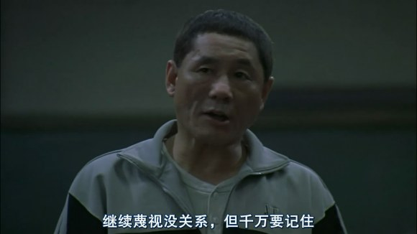
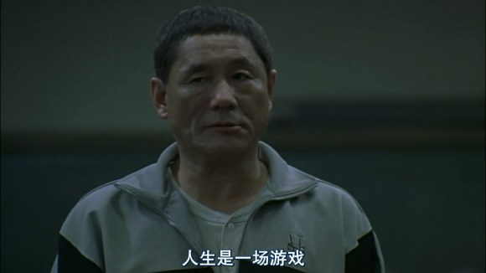
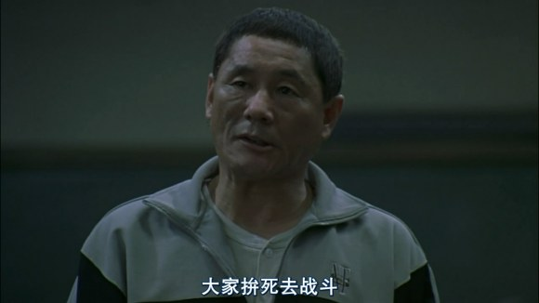
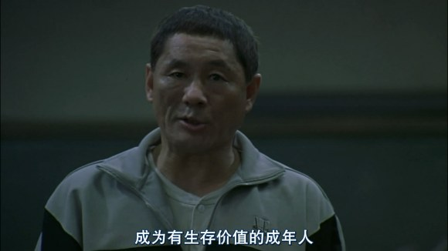
整个电影的主旨或者说这个电影想表达的东西“人生是一场游戏，大家拼死去战斗，成为有生存价值的成年人。”
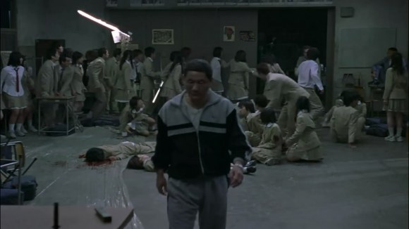
教室那边居然还有门有人推着东西从那边进入了教师，大家都让开了，三村讲男主扶走。
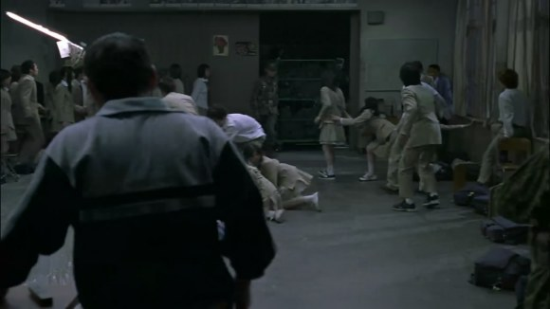
这里出来了个细节，中川有香将金井泉拉到旁边。看来导演前面对她埋的伏笔挺多的。很多地方都可以看出她是一个要寻求保护的人。
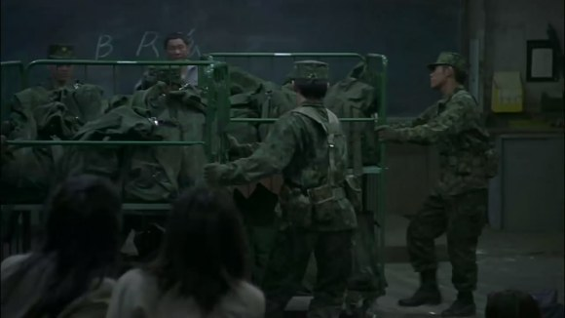
大家都好奇推进来的是什么东西
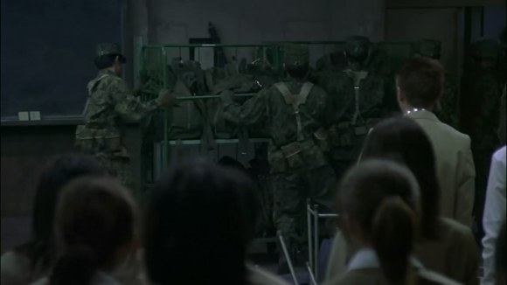
大家都凑了上去，站在最前面的那个人就是三村。
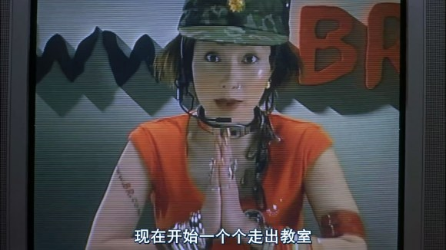
又到了看小电影的时候
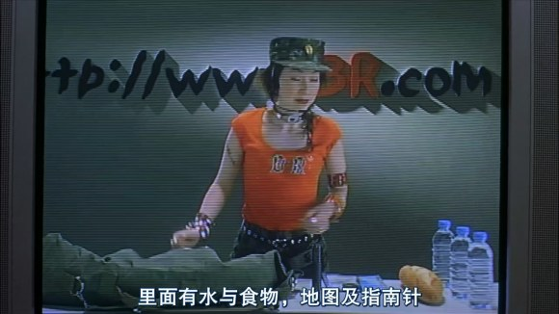
视频里面的小姐姐开始介绍那个包里面有些什么东西”水、食物、地图、指南针）

